研究笔记与参考资料
「画像准确率引擎」开题报告补充材料
面向上汽乘用车「AI 驱动用户洞察引擎」命题

队名：omg你吓到我了
队友: 李美伊 宋濋瑜 王思奕
学校：Monash University

目录
- 一、行业调研摘要
- 二、对标案例研究
- 三、UGC 样本分析框架
- 四、开题报告补充材料（完整版方案）
- 五、参考资料清单

一、行业调研摘要
研究范围：中国汽车市场，重点观察 2022—2025 年新能源汽车、用户决策链路与企业用户洞察工具的变化。

1. 市场背景：新能源汽车渗透率变化（2022—2025）
年份 | 新能源汽车新车销量占比 | 同比变化 | 主要判断
2022 | 25.6% | — | 新能源汽车从政策驱动逐步进入规模化市场阶段
2023 | 31.6% | +6.0 个百分点 | 接近每三辆新车中就有一辆新能源汽车
2024 | 40.9% | +9.3 个百分点 | 新能源汽车进入汽车市场的重要主流区间
2025 | 47.9% | +7.0 个百分点 | 全年占比接近一半，部分月份和国内销售口径已超过 50%

数据来源：中国汽车工业协会年度数据及新华社、政府部门公开转载（详见第五节参考资料清单第 8~11 条）。
从 2022 年到 2025 年，新能源汽车新车销量占比提高了 22.3 个百分点。这个变化不仅代表动力形式改变，也直接改变了车企进行用户洞察的难度：
- 新能源车型上市节奏更快，同一价格带内竞品数量更多
- 智能座舱、智能驾驶、补能方式和软件体验成为新的决策维度
- 用户购买理由不再只围绕发动机、油耗和品牌，而是包含续航、充电、OTA、辅助驾驶、生态服务和情绪价值
- 用户反馈会随软件版本、价格调整和市场教育快速变化
因此，车企不能只在立项前做一次静态调研，而需要持续观察用户构成和关注点是否发生变化。

2. 用户决策链路的数字化迁移
J.D. Power 2025 中国销售服务满意度研究（SSI）将"线上体验"纳入购车体验评价体系：对于最终购车者，线上体验的权重为 14%；对于认真考虑某品牌但最终购买其他品牌的"流失用户"，线上体验的权重达到 24%，到店前沟通的权重为 21%。这说明线上信息和到店前体验已经直接影响用户是否进入品牌的最终转化链路。
J.D. Power 2024 年度市场洞察还指出，95 后在其新能源汽车客户体验研究样本中的占比达到 30%，比 2023 年增加 12 个百分点，这类用户更强调高效、透明以及线上线下无缝衔接的体验。
据此可将当前汽车决策链路概括为：
- 内容平台接触车型
- 搜索参数、价格和专业测评
- 阅读车主口碑与评论
- 跨车型对比
- 预约试驾或到店咨询
- 购买与交付
- 持续发布用车反馈
在这个链路中，UGC 承担三类作用：帮助潜在用户降低信息不对称；影响车型比较和淘汰过程；形成上市后的持续反馈池。

3. 现有用户洞察工具与方法的局限
问卷调研：麦肯锡《2024 麦肯锡中国汽车消费者洞察》基于近 2500 名汽车消费者进行调研，说明大样本问卷仍是研究消费趋势和用户态度的重要方法。优势是样本结构可控、便于横向比较；局限是用户只能回答研究者预先设计的问题，答案与真实购买行为存在差异，调研周期和成本较高，对突发舆情响应较慢。
舆情监测工具（如慧科讯业）：具备全媒体监测、社交聆听、情感分析、危机预警和自动报告能力，但主要面向舆情预警场景，缺少面向新车立项的用户画像验证机制。
车联网数据平台：中国信通院车联网蓝皮书指出，车联网数据经过汇聚、处理和加工后可支撑企业内部业务贯通和数智决策，车企可在车辆售出后持续收集使用与反馈数据并快速迭代功能。

4. 飞书 Aily 在企业知识问答中的定位
飞书 Aily 可连接飞书云文档、聊天记录、PDF/PPT/Word/Excel、企业业务系统、MySQL/PostgreSQL 等数据库，用户可通过自然语言检索和总结企业知识。对本项目而言，Aily 的价值不是替代打标环节，而是作为面向产品经理的应用入口。

5. 项目工具分工总结
模块 | 主要作用
飞书多维表格 AI 字段 | 维度提取 + 情感识别 + 用户画像推断 + 证据生成，一个推理字段联合判断，不引入外部 LLM API，直接满足“借助飞书 AI 工具”要求
飞书多维表格 | 结构化存储、筛选、聚合和可视化
飞书 Aily | 企业知识连接、自然语言检索和业务问答
回测引擎（Python） | 只读取飞书导出/API 数据做画像准确率计算、偏差归因，不参与打标推理

二、对标案例研究
为了验证「画像准确率引擎」方案的创新价值，调研了汽车行业用户洞察产品、消费者研究体系、车企用户运营模式，以及基于大语言模型（LLM）的 UGC 分析方法。重点比较不同方案的数据来源、分析能力、输出形式，以及是否具备用户画像验证机制。
调研发现：目前行业方案已经能够完成用户反馈收集、市场分析和消费者画像生成，但普遍缺少一个关键环节——如何验证 AI 生成的用户画像是否准确。

Case 1：汽车之家「口碑洞察」产品
背景：汽车之家是中国领先的汽车消费互联网平台，覆盖看车、选车、买车和用车等完整消费链路，积累了大量真实车主评价、车型讨论和用户行为数据。
核心能力：数据来源为车主评价、车型论坛、用户行为数据；分析能力包括用户评价分析、情感倾向分析、产品优缺点识别、竞品车型比较；输出形式为用户反馈报告、车型洞察报告、产品优化建议。
与本方案的差异：汽车之家主要解决"用户如何评价已经上市的车型"，本方案进一步解决"新车立项前应该定位什么用户，以及预测结果是否准确"——在汽车 UGC 数据基础上增加 LLM 结构化标签、标签原文证据链、历史车型回测机制。

Case 2：尼尔森消费者洞察报告
背景：尼尔森长期提供消费者研究和市场测量服务，在汽车行业主要关注消费者购买计划、品牌选择因素以及市场趋势变化。
核心能力：数据来源为消费者调查、家庭消费数据、行业数据库；分析能力包括用户分群、消费者画像、市场趋势预测、购买因素分析。
与本方案的差异：传统消费者研究依赖问卷调查和人工分析，研究周期较长，难以持续、实时更新；本方案通过持续采集 UGC 数据并用 LLM 自动理解用户表达，再通过历史车型回测验证预测准确率。

Case 3：特斯拉用户社区数据运营
背景：特斯拉采用软件定义汽车模式，通过用户社区、车辆使用反馈和 OTA 更新机制持续优化产品体验。
核心能力：数据来源为 Tesla 用户社区、社交媒体讨论、用户车辆反馈、OTA 使用反馈；分析能力包括功能需求识别、使用痛点分析、用户满意度变化追踪。
与本方案的差异：特斯拉主要解决"已有车型如何持续优化"，本方案主要关注"新车型立项阶段如何预测目标用户"，形成"用户反馈 → 用户理解 → 用户预测 → 结果验证"的闭环。

Case 4：LLM + UGC 用户洞察分析方案
技术背景：近年来，大语言模型被广泛应用于用户评论分析、需求提取、情感分析和用户画像生成。本项目采用飞书多维表格 AI 字段作为核心分析引擎，用于汽车 UGC 文本的结构化理解——一个推理字段联合判断维度、情感、用户画像，避免独立多次推理互相矛盾（曾短暂考虑过额外引入智谱 LLM 补充部分字段，但智谱 API 只是 Plan B，不作为与飞书并存的正式环节，已放弃，打标全流程留在飞书）。
数据输入：懂车帝车主口碑、汽车之家评价、小红书汽车内容、社交媒体讨论。模型能力：用户属性提取（人生阶段、家庭情况、购车动机、使用场景）、产品关注点分析（智能驾驶、续航、空间、价格、外观设计等）、用户画像生成（基于多标签聚合）。
与本方案的差异：现有 LLM + UGC 研究主要关注"如何理解用户文本"，本方案进一步关注"AI 生成的用户画像是否可信"，因此增加标签证据链、人工抽检、历史车型回测、画像准确率评价。

竞品对比矩阵
维度 | 本方案 | 汽车之家洞察 | 传统舆情平台
数据源覆盖 | 多平台 UGC + 企业数据接口 | 汽车垂直数据 | 社交媒体数据
模型能力 | 飞书 AI 字段行业化分析 | 基础数据分析 | 关键词分类
结构化能力 | 维度/情感/画像标签 + 原文证据链 | 部分分类分析 | 关键词分析
用户画像生成 | 数据驱动画像 | 部分支持 | 较弱
画像可验证性 | 历史车型回测准确率 | 无明确机制 | 无
时序追踪 | 用户画像漂移监测 | 有限 | 舆情变化
飞书生态集成 | Aily + 多维表格 | 无 | 无
新车立项支持 | 立项沙盘预测 | 有限 | 有限

总结：当前市场多数方案集中于分析过去和总结现在，而缺少对 AI 生成用户画像可信度的验证。「画像准确率引擎」通过"UGC 采集 → 结构化打标 → 历史车型回测 → 偏差归因 → 方法校准 → 新车立项支持"的完整闭环，使用户洞察从经验判断升级为可验证、可解释、可持续优化的数据驱动预测系统。

三、UGC 样本分析框架
状态：提纲已就绪，样本采集与打标全量完成后补充具体数值。

1. 样本来源与规模
- 目标平台：懂车帝、汽车之家、小红书、微博、抖音评论区
- 目标车型：智己 L6 及同级竞品（小米 SU7、飞凡 R7、ZEEKR 007、小鹏 P7、深蓝 SL03 等），详见 backtest/design.md
- 时间范围：以目标车型上市日（T0）为基准，前后各 6 个月窗口
- 当前样本：7 款车型小样本已入库，全量规模扩充中

2. 样本质量评估维度
- 有效评论占比（过滤广告、水军、极短文本）
- 平均文本长度分布
- 各平台用户重叠分析

3. 内容维度分析框架
- 高频词云
- 主题聚类分布
- 情感极性分布
- 关注维度排名（17 类闭集维度枚举，见第四节）

4. 用户画像初探
- 从可推断信息（家庭情况、使用场景、购车阶段）统计推断比例
- LLM 打标字段可提取率

5. 平台差异分析
不同平台用户关注点是否存在系统性差异，对画像融合的影响，待多平台数据规模扩充后展开。

四、开题报告补充材料（完整版方案）
本节是开题报告正文（Part 1 / Part 2）的完整展开版本，篇幅不受字数限制，供评委需要了解细节时参考。

1. 选题背景与意义
当前汽车行业的用户洞察普遍存在三个核心缺陷：
- 知识不沉淀：洞察报告以 PPT 形式存在，分析结论无法检索、复用和追踪，每次决策都在重新出发。
- 画像无验证闭环：用户画像的预测准确率从未被量化——没有人知道上一次的洞察到底对了多少，方法论无法迭代校准。
- 竞品追踪不可规模化：跨车型、跨平台的系统性竞品监测依赖人工阅读，无法响应市场变化速度，也无法沉淀为可复用的动态资产。
本方案给出的回答是：先证明画像准，再谈画像有用。把"用户画像"从一份写完就过时的报告，变成一套持续被验证、持续被校准、持续可追溯的量化能力。

2. 核心创新点
三个模块环环相扣：回测是方法论校准的基石，立项沙盘把校准过的方法论用在"未来"的新车定位推演上，画像漂移监测把静态的画像快照变成持续更新的动态轨迹。三者共用同一套 L1 数据层与 L2 打标基础设施。

2.1 画像回测机制（主线，方案灵魂）
选择已上市车型作为"考题"——只使用其上市前已经存在的公开数据（同级竞品口碑、预热讨论）生成"预测画像"，与上市后真实车主口碑量化比对出的"实际画像"进行对比（人群重合度、卖点匹配率），对偏差来源逐一归因，反哺方法论持续校准。
- 回测目标车型：智己 L6（2024 年年中上市）
- 竞品参照系：小米 SU7、飞凡 R7 等同级竞品口碑，作为"上市前预测输入"的数据来源
- 产出：准确率数字（POS / DMR / SDA / CBS）+ 偏差归因报告
这一步不是为了"证明我们很懂智己 L6"，而是为了证明"这套从竞品口碑推导目标人群的方法论本身是可信的"——这个可信度，正是立项沙盘敢于对未上市新车给出预测的底气。

2.2 立项沙盘
直接回应命题原句"让每一款新车从立项起精准命中目标人群"：
- 产品经理输入假想新车的定位（价位区间、细分市场、核心卖点方向）
- 引擎自动圈定该细分市场的竞品口碑池
- 输出预测人群画像 + 卖点优先级排序 + 置信度
置信度不是凭空给出的，而是由 2.1 节回测机制在历史车型（智己 L6）上验证过的准确率背书。逻辑桥：回测不是"考古"，是让面向未来的预测有信用。

2.3 画像漂移监测
利用口碑数据自带的时间戳，按季度切片，展示同一车型的用户画像与关注点如何随时间演化（例如：上市初期以科技尝鲜者为主 → 一年后家庭首购占比上升）。同一能力平移到竞品车型，即成为动态竞品追踪。

3. 四层技术架构
架构层 | 职责 | 关键说明
L1 数据层 | 多源采集融合 | 懂车帝/汽车之家车主口碑、微博/小红书/抖音 UGC、媒体评测、竞品车型历史数据；Playwright 采集链路已验证跑通
L2 洞察层 | LLM 结构化打标 + 动态人群地图 | 完全由飞书多维表格 AI 字段完成打标（维度提取 + 情感方向 + 用户画像），一个推理字段联合判断，不引入 Python/外部 LLM API，每条标签强制挂原文证据；城市线级由结构化购车地点确定性映射，不经过 LLM
L3 验证层 | 回测校准（方案主线） | 上市前预测画像快照存档，上市后真实口碑采集解析，重合度量化（POS/DMR/SDA）+ 偏差归因
L4 应用层 | Aily 问答 + 立项沙盘 + 数字人 | 飞书 Aily 每次回答强制给出置信度+原文引用+样本量三件套；立项沙盘见 2.2 节；数字人 demo 阶段为静态用户人物卡

四层关系：L1 → L2 → L3，L3 的偏差反馈优化 L2，L3 的回测准确率为 L4 立项沙盘的置信度背书，L3 结果同时进入 L4 应用层。

4. 打标方案变更记录（如实记录的方法论迭代过程）
L2 打标方案在实施过程中经历了两次调整，如实记录如下——这个调整过程本身也是"画像准确率引擎"方法论校准气质的体现，即方案不是一次性设计完就不变，而是持续用实测结果校准。

v1（已废弃）：独立全量 LLM 打标
最初方案是写 Python 脚本独立调用智谱 API，对每条评论从零推理全部字段（维度 + 情感 + 用户画像），维度枚举固定 10 类。人工抽检发现两个问题：
- evidence 造假：约 73% 的用户画像证据字段内容是 Prompt 模板里的占位说明文字被模型原样抄了回来，不是真实原文引用，原有校验逻辑只检查取值是否在枚举范围内，没有检查证据是否真的来自原文，问题一路混进了最终数据。
- 维度枚举固定 10 类，覆盖面不如飞书多维表格 AI 字段跑出来的结果细（飞书能识别出"车机智能化""用车成本""故障维修""品牌认知"等更细的维度）。

v1.5（曾短暂考虑，未采用）：飞书维度提取 + Python 补全
飞书 AI 字段规模化跑到中途配额耗尽（1375 条中 1286 条，情感字段完全没跑出结果）之后，短暂考虑过“飞书做维度提取、Python 批量调 LLM API 补情感和用户画像”的折中方案。但智谱 API 从始至终只是备选的 Plan B，不作为与飞书并存的正式环节，最终放弃了这个折中思路。

v2（当前主路径）：完全由飞书多维表格 AI 字段打标
打标全流程留在飞书里——用一个推理字段（profile_json）联合判断维度、情感、用户画像，避免“同一条评论被独立问 N 次，互相矛盾”的问题，再用抽取字段把需要单选/多选筛选的值拆出来。规模上的吞吐限制通过分批次跑解决：一次配额跑不完，分几次跑完，而不是切换成代码调用 API。不引入 Python 或外部 LLM API 参与打标推理，直接满足命题“借助飞书 AI 工具”的要求；Python 只在回测阶段读取飞书导出的数据做计算。
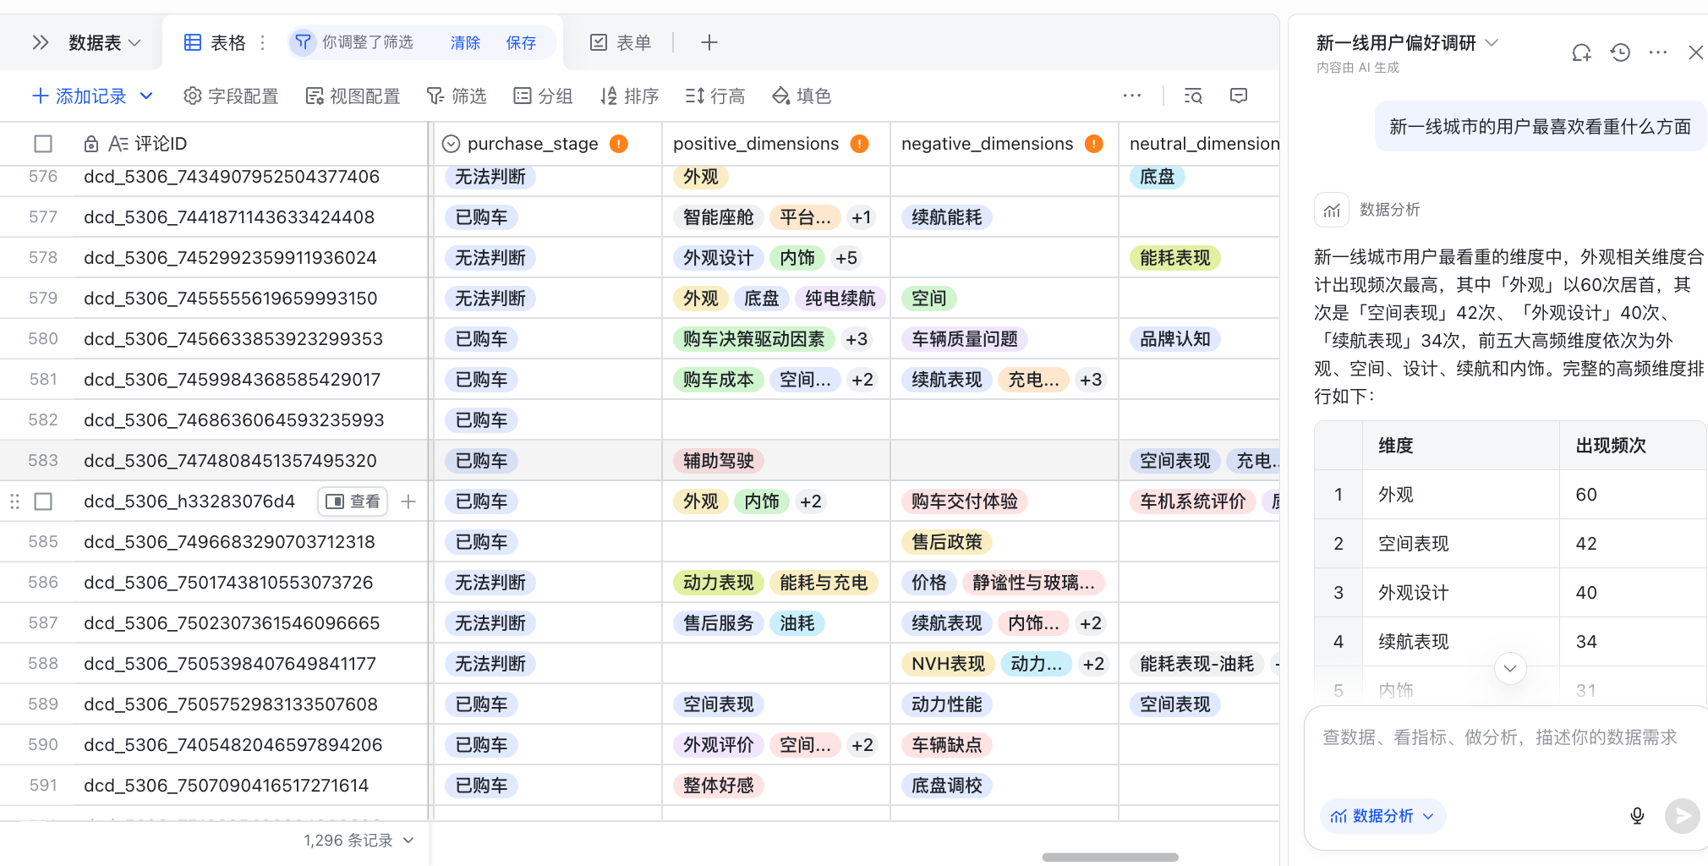
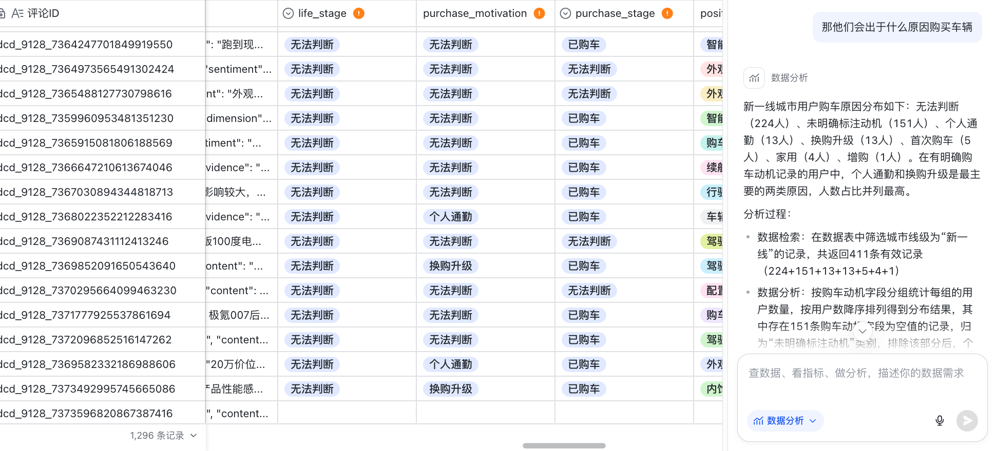
实测样本已经打标完毕，并且可以正常提问。

5. 评估指标说明
指标 | 名称 | 含义
POS | Profile Overlap Score | 预测画像与真实画像的分布相似度（JS 散度转化，越高越好）
DMR@K | Dimension Match Rate | Top-K 关注维度预测命中率
SDA | Sentiment Direction Accuracy | 维度情感方向（正/负/中）预测准确率
CBS | Composite Backtesting Score | 综合回测得分 = 0.5×POS + 0.3×DMR@5 + 0.2×SDA

6. 当前进度
状态 | 事项
已完成 | 仓库搭建与目录结构初始化
已完成 | README 与架构文档完成
已完成 | 数据可行性评估框架建立
已完成 | 回测实验设计提纲完成，POS/DMR/SDA/CBS 公式已实现为可执行脚本并通过自检
已完成 | 爬虫跑通（懂车帝口碑页 Playwright 采集链路验证可行）
已完成 | 7 款车型小样本采集入库
已完成 | 飞书多维表格 AI 字段跑通维度提取，1375 条中 1286 条已覆盖
待完成 | 飞书多维表格 AI 字段补齐情感方向与用户画像字段（剩余 89 条 + 全部记录，分批次跑）
待完成 | 回测指标计算与偏差归因
待完成 | 画像漂移监测分析
待完成 | 飞书多维表格原型 + 立项沙盘演示

五、参考资料清单
本项目调研主要围绕汽车用户洞察、消费者研究、用户社区运营以及 LLM + UGC 分析方法展开，以下资料用于支持「画像准确率引擎」方案中的数据来源设计、用户画像方法论以及 AI 洞察技术路线。
序号 | 类别 | 来源 | 资料标题 | 链接
1 | 汽车 UGC 数据 | 汽车之家 | 汽车之家口碑发表规范 | https://club.autohome.com.cn/bbs/thread/5f8da636ec59df8e/73843875-1.html
2 | 汽车 UGC 数据 | 汽车之家 | 汽车之家汽车口碑页面 | https://k.m.autohome.com.cn/
3 | 消费者洞察 | NielsenIQ | Automotive | https://nielseniq.com/global/en/insights/automotive/
4 | 模型技术背景 | Team GLM | ChatGLM: A Family of Large Language Models from GLM-130B to GLM-4 All Tools | https://arxiv.org/abs/2406.12793
5 | 模型技术背景 | Zeng et al. | GLM-130B: An Open Bilingual Pre-trained Model | https://arxiv.org/abs/2210.02414
6 | LLM 任务评估 | Chang et al. | A Survey on Evaluation of Large Language Models | https://arxiv.org/abs/2307.03109
7 | UGC 属性与情感分析 | Simmering and Huoviala | Large Language Models for Aspect-Based Sentiment Analysis | https://arxiv.org/abs/2310.18025
8 | 市场数据 | 中国汽车工业协会 / AP | China's 2022 auto sales rise 9.5% but growth weakening | https://apnews.com/article/83fae6485077278a093321c9830e5219
9 | 市场数据 | 中国汽车工业协会 / 新华社 | 2023 年我国汽车产销量首次突破 3000 万辆 | https://www.news.cn/fortune/20240111/7d37a6ae40f6423286ad2e783d6fa6d9/c.html
10 | 市场数据 | 中国汽车工业协会 / 新华社 | 2024 年我国新能源汽车产销量均超 1200 万辆 | https://www.news.cn/fortune/20250113/815a44be04094bb6a1c770f0cff5daaf/c.html
11 | 市场数据 | 中国汽车工业协会 / 浙江省经信厅转载 | 两条主线支撑 2025 年汽车产销规模再创新高 | https://zjic.zj.gov.cn/ywdh/cyfz/202601/t20260115_23903518.shtml
12 | 数字化购车链路 | J.D. Power | 2025 China Sales Satisfaction Index (SSI) Study | https://china.jdpower.com/press-releases/2025-china-sales-satisfaction-index-ssi-study
13 | 新能源用户变化 | J.D. Power | 2024 中国汽车市场年度洞察 | https://china.jdpower.com/zh-hans/press-releases/2024-China-Market-Insight
14 | 新媒体矩阵管理 | 新榜 | 矩阵通：多平台新媒体矩阵管理系统 | https://matrix.newrank.cn/
15 | 汽车数据中台 | 中国信息通信研究院 | 车联网蓝皮书（数据赋能） | https://www.caict.ac.cn/kxyj/qwfb/bps/202501/P020250123581914886500.pdf
16 | 用户反馈与产品迭代 | 中国信息通信研究院 | 车联网白皮书 | https://www.caict.ac.cn/english/research/whitepapers/202404/P020240430455753543361.pdf
17 | 汽车大模型案例 | 广汽集团 / 新华网 | 广汽集团以创新之力布局智能化下半场 | https://www.news.cn/auto/20240429/636a165e89d64f45982ab60235b59837/c.html
18 | 汽车数字化案例 | 华为 / 广汽集团 | 广汽集团与华为签署数字化战略合作备忘录 | https://www.huawei.com/cn/news/2024/9/gac-strategy-mou

资料与项目模块的对应关系
项目模块 | 主要参考资料 | 使用方式
UGC 数据采集与清洗 | 汽车之家口碑规范、汽车口碑页面 | 确认车主评价中可包含用车场景、选车理由和产品优缺点，据此设计清洗规则和字段结构
消费者分群与人群地图 | NielsenIQ Automotive | 参考消费者细分和市场洞察框架，将传统调研维度转化为可自动聚合的标签
中文 UGC 理解 | ChatGLM / GLM 系列论文 | 作为中文大模型长文本理解、工具调用能力的学术背景参考，支撑“LLM 可胜任中文汽车评论结构化信息抽取”这一判断（具体打标推理由飞书多维表格 AI 字段完成）
产品关注点与情感分析 | Large Language Models for Aspect-Based Sentiment Analysis | 支持从同一条评论中识别产品属性、用户态度和对应证据
模型输出验证 | A Survey on Evaluation of Large Language Models | 支持人工抽检、任务级评价和回测校准，而不是把模型输出直接视为事实
新能源市场趋势 | 中汽协 2022—2025 年度数据 | 使用统一的新车销量占比口径，分析新能源汽车市场结构变化
数字化购车链路 | J.D. Power 2025 SSI、2024 市场洞察 | 支撑线上体验、到店前沟通和年轻新能源用户增长的判断
舆情与平台工具 | 新榜矩阵通 | 分析全媒体监测、多平台管理与本方案画像回测能力之间的差异
主机厂数据实践 | 中国信通院车联网白皮书 | 支撑车联网数据汇聚、数智决策和用户反馈驱动产品迭代的判断
汽车大模型趋势 | 广汽 AI 大模型平台、广汽与华为合作 | 说明大模型正进入汽车产品、服务和企业数字化流程

